
传化集团2013校园招聘
企业介绍

传化集团创建于1986年，是一家多元化民营企业集团，主要事业包括化工、物流、农业、投资等四大领域，2011年，集团拥有员工7400多名；实现工业和服务业总收入207.9亿元、利润6.9亿元、上缴税金7.6亿元；位列中国企业500强、中国民营企业500强、中国最具价值品牌500强。
传化集团坚持“开拓进取、永不满足”的企业精神，立足于具有发展潜力的产业领域，并通过创造充满活力的创新企业，为员工和客户建设共同发展的事业平台，致力于成为推动社会和谐发展的重要力量。
传化化学：您专享的化学
传化以提供精细化学品系统解决方案为基础，初步形成了产业链。产品涉及纺织化学品、造纸化学品、塑料化学品、涂料、日用化学品、硅基新材料和农用化学品等多个领域，其板块的“传化股份”（002010）和“新安股份”（600596）分别在深交所和上交所上市发行，下属5家企业被认定为国家高新技术企业，设有国家级技术中心。
传化物流：“公路港”与您共同成就事业
传化首创中国“公路港”物流平台模式，将现代物流服务链中各类资源进行优化整合，创造出远胜于各类资源简单叠加的价值，成功拉升了中国物流体系中公路港物流短板。2005年起，在成功运营浙江传化物流基地的基础上，传化物流开始全国布点。目前已经形成由浙江传化物流基地、成都传化物流基地、苏州传化物流基地等多个现代化综合物流基地协同运营的企业组团。
传化农业：创造农业新价值
传化农业是全国最大的商品种苗、高档花卉供应商之一，拥有以浙江省农业高科技示范园区为核心、立足全国10多个基地的生产体系，在产业化嫁接技术、多品种穴盘育苗、植物微繁殖等领域有完整的技术体系，产品覆盖全国20余个省市，并出口欧洲、美国、日本、韩国等地。
传化科技创新园区：创新创业的大本营
传化科技城创新园区将于2010年全面启动建设，总面积3.3平方公里，建设投资200亿元，主要服务于作为浙江经济支柱力量和产业创新主体的民营经济，以及作为产业升级重要路径的高科技创业。届时，将进驻种子企业、成长企业、标杆企业3000家，创业和工作团队5万人，年商务、科普访客500万人，辐射全省农业、生物、化工和装备制造业，成为现代农业、先进制造业的研发基地和市场推广窗口。

招聘需求：

传化化工 2013年应届毕业生招聘需求
序号 | 岗位名称 | 类别 | 人数 | 学历 | 需求专业
1 | 生产操作 | 生产类 | 20 | 大专 | 精细化品生产技术、应用化学等化工相关专业
2 | 电仪工 | 技术类 | 10 | 大专 | 机电一体化专业
3 | 维修工 | 技术类 | 10 | 大专 | 机电一体化专业
4 | 检测分析 | 技术类 | 10 | 大专 | 工业分析等化工相关专业

更多岗位即将公布，敬请关注学校就业网及传化集团官方网站www.etransfar.com

招聘流程：
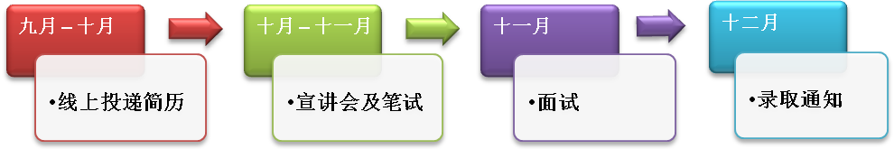
薪酬福利：

1、市场化的具有竞争力的薪酬标准
2、“五险二金”于一体的福利保障体系
3、完善的培训和个人发展计划
4、开放的职业发展机会：管理职位和专业职位双通道发展

联系方式：

简历投递方式：
请将个人详细简历通过电子邮件的形式发送到campus@etransfar.com，邮件标题请注明：“应聘××岗位—××毕业学校—姓名”。

地址：杭州萧山经济技术开发区 311215
电话：0571-83781271
传真：0571-82871858
邮箱：campus@etransfar.com
网址：www.etransfar.com

传化集团2013校园招聘项目

